Sensibilisation au développement durable à travers le logiciel éducatif LER2050

- Mise en situation

Vous êtes mis dans la situation virtuelle suivante à travers le logiciel pédagogique (un Serious Game) LER 2050 :
En 2050, il se passe des problèmes au niveau de la gestion des repas d’un réfectoire d’un lycée. On vous demande de resoudre le problème relatif aux déchets : mission « Poubelle la vie »

 Il sera nécessaire de se logger et de définir son avatar et son pseudonyme. Une aide vous est proposée dans le guide d’utilisation du logiciel LER2050

- Mise en route du logiciel
☞ Suivre les recommandations du professeur pour savoir où se trouve le répertoire du logiciel LER 2050
☞ cliquer sur prototype dans le répertoire Runtime.
☞ Si le logiciel n’est pas installé sur le poste, taper l’adresse internet provisoire http://www.planetelycee.rhonealpes.fr/

Après avoir mis en route le logiciel, un écran de Log-in permet au joueur de créer son compte. Pour la consultation du prototype, cliquer sur « GO » dans la rubrique « J’accède au jeu anonymement ».

- Inscription
☞ Définir votre avatar et un pseudonyme (ne pas passer 3h, ce n’est pas le but)
☞ valider pour enregistrer ces informations. L'avatar défini et le pseudonyme choisi s'affichent en haut à gauche de l'interface

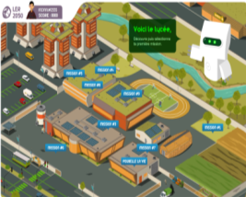
- Choix de la mission
 Les titres des différentes missions s’affichent sur la vue principale du lycée en 2050.

☞ Choisir la mission « Poubelle la vie » en cliquant sur la bulle correspondante.
L'objectif de la mission est de mener l'enquête en 2050 pour définir le problème puis, après être retourné en 2011, de proposer des solutions d’action

- Travail demandé

Vous devez donc mener l’enquête et répondre aux questions dans le sujet du TP. Vous pouvez finir la mission et répondre à la fin ou répondre au fur et à mesure

- Questions

- Etat des lieux au niveau des déchets :
☞ Quel est le poids des déchets d’ordures ménagères que nous produisons quotidiennement ?
❍ 0,1 kg par jour  1 kg par jour  10 kg par jour  100 kg par jour

☞ Quelle est la proportion de déchets de restauration au niveau d’un lycée ?
❍ 14%  54%  12%  32%

☞ Combien coûte à la collectivité, une tonne de déchets de nos jours ?
❍ 25€ la tonne  75€ la tonne  150€ la tonne  300€ la tonne

☞ Quelle est l’origine de l’augmentation du prix, d’après vous?
❍ Plus de déchets  Plus de recyclages  Plus de ramassages  Plus d’emballages
………………………………………………………………………………………………………………………………………………………………………………………………………………………
………………………………………………………………………………………………………………………………………………………………………………………………………………………

☞ Quelle est la proportion du poids de l’emballage dans les déchets ménagers ?
❍ 25%  50%  75%  100%

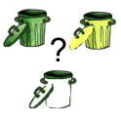
- Collecte des déchets

☞ Indiquer dans quel bac de collecte peut on traiter les différents déchets ci –dessous. Mettre le numéro correspondant au bac
Aidez vous de la feuille du guide du tri sélectif de la société Sidefage
 | Numéro de bac de collecte | 1  2  3  4  5  6 |   Bac Jaune : Matériaux à recycler  Bac Vert : Bouteille et bocaux en verre  Bac Ordinaire : Autres déchets ménagers  Bac Bleu : Papier Cartons  Déchetteries : Encombrants, gravats, batteries, pot de peinture  Bac à compost ou Composteur individuel: déchets de végétaux
Pots de yaourts |  | 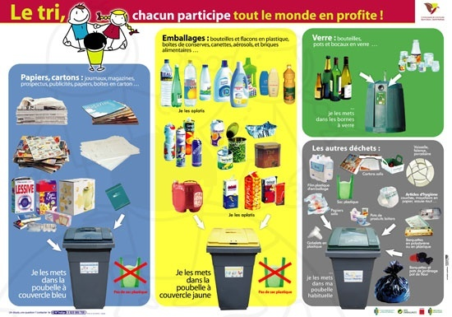
Piles électriques
Gravats ou béton
Boîtes de lait
Bouteille en verre
Canapé usagé
Fruits et légumes
Canettes de sodas
Films plastifiés d’emballages
Gazon, feuilles, fleurs
Carton et papier
Bouteille plastique

- Etat des lieux au niveau de votre commune Préciser votre commune :………………………………………

☞ Dans votre commune, existe-t-il le tri sélectif ?. Si oui, combien de bacs sont disponibles ? Indiquer brièvement comment s’effectue le tri en précisant tel ou tel déchet dans tel ou tel bac.
………………………………………………………………………………………………………………………………………………………………………………………………………………………
………………………………………………………………………………………………………………………………………………………………………………………………………………………

☞ Vérifier vos informations en utilisant l’adresse internet ci-contre ? http://tri-recyclage.ecoemballages.fr/, Aller dans tri des déchets et taper le nom de votre commune. A la nouvelle fênetre, cliquez sur le site internet indiqué. Préciser alors le processus du tri pour votre commune.
Nombre de bacs :…………………………………………. Couleur des bacs…………………………………………………………………………………………………

Déchetterie : oui  non  CET : oui  non  Jour de collecte du tri sélectif : ……………….……

Colonne de récupération du verre : oui  non  Colonne de récupération Carton : oui  non 

Colonne de récupération piles électriques ou ampoules fluorescentes : oui  non 

☞ Que signifie l’abrévation CET au niveau du tri?

❍ Corps d’enfouissement technologique  Centres d’enfouissement technique  Centres d’équipements Terminals

☞ A quoi sert-il? ………………………………………………………………………………………………………………………………………………………………………………………………………

